ВНЕКЛАССНОЕ МЕРОПРИЯТИЕ
ПО ФИЗИЧЕСКОЙ КУЛЬТУРЕ
«Все профессии важны, все профессии нужны»

Авторы работы:
Шиманова Наталия Павловна
учитель физической культуры
МАОУ СОШ № 4 города Тамбова,
Лисовская Ирина Эдуардовна
преподаватель колледжа торговли,
общественного питания и сервиса

г. Тамбов, 2013 год

I.Цели и задачи:
- формирование социальной активности через соревнования;
- закрепление и расширение знаний о разнообразном мире профессий, показ важности труда в любой профессиональной деятельности;

- развитие коллективизма, взаимовыручки;
- развитие скоростных качеств, координации движений;
- посвящение Международному женскому дню 8 марта.

II.Место и время проведения.
Спортивный зал. 6-е марта 2013 г. Начало в 13.30

III.Руководство спортивным конкурсом.
Ответственная за подготовку и проведение спортивного конкурса учитель физической культуры Шиманова Н.П. Оказывают помощь в проведении конкурса: учитель физической культуры «колледжа торговли, общественного питания и сервиса» Лисовская И.Э., учитель технологии Самгина Л.Н.
IV.Участие в спортивном конкурсе. Участие в конкурсе принимают девушки 9-х классов. Состав команды 7 человек.

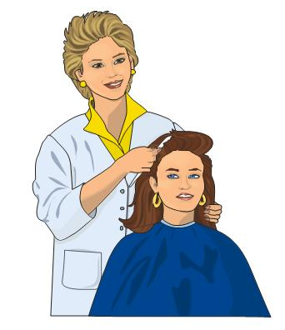

V.Программа.

1-я эстафета - ПОВАР.
2-я эстафета - ТОРТ.
3-я эстафета - ПРИЧЕСКА.
4-я эстафета -ПРИМЕРКА
5-я эстафета -МАГАЗИН
6-я эстафета -КАССИР.

VI.Определение победителей. За победу в эстафете дается 1 балл, за 2-е место-2 балла и т.д. Побеждает команда, набравшая наименьшее количество баллов по итогам всех эстафет.
VII. Награждение. Победители и призеры спортивного конкурса награждаются грамотами и призами.
VIII. Инвентарь. Половники, кастрюли, поварской колпак, фартук, свежие овощи, пирамида, чековая лента, стенды, бумажная одежда для кукол, картинки с изображением товара и продуктов, заколки, резинки, банты для волос

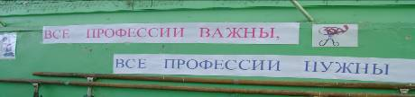
Сценарий внеклассного мероприятия.
Спортивный конкурс: «Все профессии важны, все профессии нужны»
1-й ведущий. Здравствуйте! Мы рады приветствовать всех присутствующих в спортивном зале. Путь каждого человека в профессиональной карьере начинается с момента выбора им учебного заведения. Это не простой выбор: ведь он во многом определяет будущее.

2-й ведущий. Сегодня мы с вами проведем экскурсию по гипермаркету «Колледж торговли, общественного питания и сервиса», узнаем, какие профессии можно получить в этом учебном заведении. Вместе с нами в экскурсии примет участие наше многоуважаемое жюри (представление жюри) и сказочный цветок - «Цветик-семицветик». И так, что он нам предлагает?
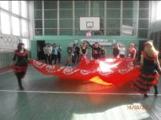
1-й лепесток – танец. Открывает наш конкурс танец, в исполнении девушек.
Танец «Испанская роза».
2-й ведущий.
2-й лепесток – здесь загадка. Послушайте и
скажите, о какой профессии идет речь.
Загадка.
В ресторане их найду я -
Эти люди в колпаках

Над кастрюлями колдуют
С поварешками в руках. ( повар)

1-й ведущий.
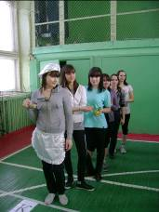
Дайте повару продукты:
Мясо птицы, сухофрукты,
Рис, картофель... И тогда
Ждёт вас вкусная еда.

- ЭСТАФЕТА-ПОВАР.
В половнике каждый участник переносит овощи и кладет их в кастрюлю, стоящую на стуле.
2-й ведущий. Смотрим дальше.
3-й лепесток.
Загадка.

Он в сладком цехе день трудился,
Итог десертный получился –
Эклеры, кекс, «Наполеон».
Теперь подумай, кто же он?
(Кондитер.)

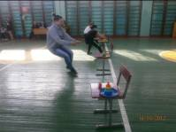
Напеку я пирожков,
И коврижек, и рожков.
Вот такой имею дар:
Я кондитер – кулинар.

1-й ведущий.
- ЭСТАФЕТА - ТОРТ.
Торт будет представлен в виде пирамиды. Собрать разложенные на стуле кольца пирамиды. Собирать кольца по убыванию. Если пирамидка будет собрана неправильно, начисляется штрафной балл.
2-ой ведущий.
4-й лепесток.
Загадка.
У этой волшебницы,
Этой художницы,
Не кисти и краски,
А гребень и ножницы.
Она обладает
Таинственной силой:
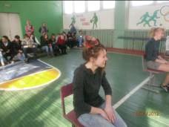
К кому прикоснётся,
Тот станет красивый.
(Парикмахер.)

1-й ведущий.

Дайте ножницы, расчёску,
Он вам сделает причёску.
Парикмахер непременно
Подстрижёт вас современно.

- ЭСТАФЕТА - ПРИЧЕСКА.
Одна из участниц команды садится на стул напротив своей команды. 1-я участница добегает до стула, где сидит девушка, завязывает волосы в хвост, возвращается обратно. Следующие участницы накручивают волосы на бигуди, 2 последние прикалывают заколки.
2-ой ведущий.
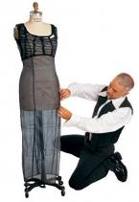
5-й лепесток.
Загадка.
По размеру в самый раз
Он костюм сошьёт для вас.
Всё исполнит по науке -
И ходите руки в брюки.
(Закройщик, портной)

1-й ведущий.
Для портнихи Виолетты
Дело есть зимой и летом.
Людям круглый год нужны
Платья, юбки и штаны.

Тут же выкройку найдет,
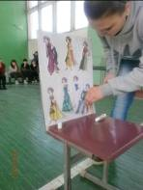
Белым мелом обведет,
Раскроит, сошьет, погладит,
В платье манекен нарядит,
А потом сидит и ждет,
Что клиент за ним придет.

- ЭСТАФЕТА-ПРИМЕРКА
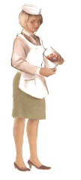
На стуле напротив каждой команды стоит небольшой стэнд, на котором прикреплены 7 бумажных кукол (по кол-ву участниц команды) и одежда для кукол. Каждая участница, добежав до стула, берет одну из одежд и прикрепляет на куклу.
2-ой ведущий.
6-й лепесток.
Загадка.
В магазине папа с Настей
Покупают к чаю сласти.
Шоколадный торт "Причуда"
Очень любит тётя Люда.
Три эклера, пять колец
Завернул им … (продавец)

1-й ведущий.
Профессия продавца подразделяется на несколько специальностей. Есть продавцы продовольственных товаров – то есть продуктов (овощей и фруктов, кондитерских изделий, колбасных изделий и т.д.), и есть продавцы непродовольственных товаров (одежды, обуви, техники).
Зачем же продавцу нужно приходить на работу пораньше? А затем, чтобы успеть расставить товар на свои места.
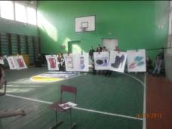
Продавец хорошо знает свой товар. Помнит, где и что лежит.

- ЭСТАФЕТА-МАГАЗИН
Из предложенных картинок выбрать картинки соответствующей тематики.
На протянутую веревку закрепить сначала картинки с непродовольственными товарами, затем картинки с продовольственными товарами.
Если команда нарушит последовательность закрепления картинок, начисляется штрафной балл.

2-й ведущий.

7-й лепесток.
Загадка.
За сметану, хлеб и сыр
В кассе чек пробьёт ...
(Кассир.)

Как только покупатель выбрал товар, продавец провожает его на кассу. За кассой сидит кассир. Кто же такой кассир? Кассир это тоже продавец, но он не ходит по торговым залам. Его место за кассой, он «пробивает» чек и берёт с покупателей деньги за товар.
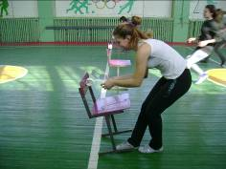
1-й ведущий.

Столько за день суеты,
Хоть немножко б тишины!
Отдохнуть бы Вам сейчас,
Но никак нельзя без Вас!
Покупатели идут,
В кассу деньги все несут!
Ошибиться Вам нельзя,
Сосчитать все до рубля.

- ЭСТАФЕТА-КАССИР.
Каждая участница добегает до стула, где закреплена кассовая лента и оторвав чек возвращается обратно (на чеке написано: спасибо за покупку). И так наша экскурсия по гипермаркету завершилась. Мы подводим итог. Итог наших соревнований.
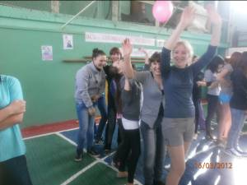
Удачи и успехов вам! А сейчас слово предоставляется жюри.
Победители конкурса – команда девушек
9 «а » класса

